U7C-M248-35-830-075S

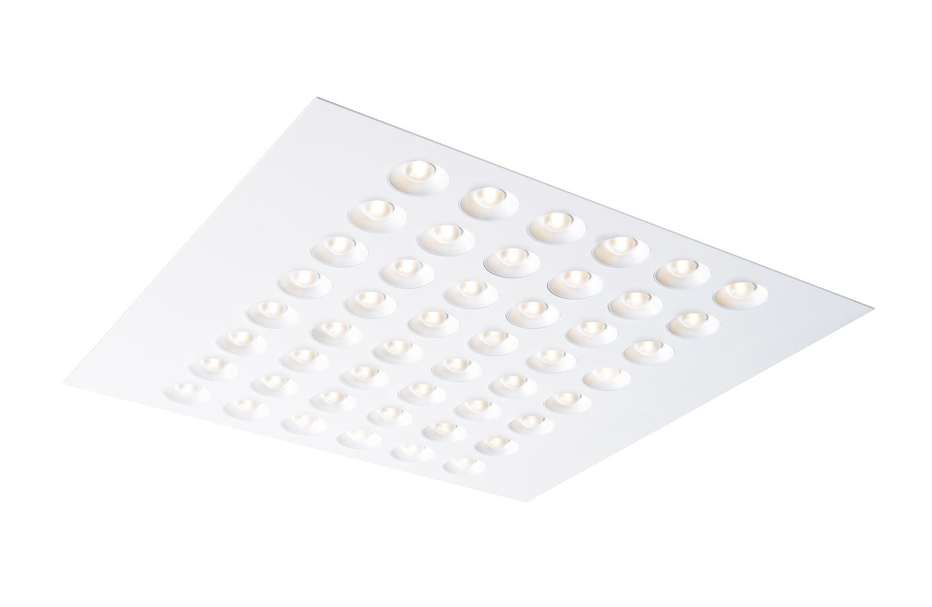
Inbouwarmatuur met LED+LENS-optiek. zeer breedstralend lichtverdeling. Afmetingen: 596 mm x 596 mm x 50 mm. M600, installatie door opleg in T-profiel systeemplafond gemoduleerd op 600 x 600 mm. Lichtstroom: 7500 lm, Specifieke lichtstroom: 161 lm/W. Opgenomen vermogen: 46.5 W, niet-dimbaar. Frequentie: 50/60Hz AC. Spanning: 220-240V. Isolatieklasse: klasse I. Led met superieure behoudfactor; na 50.000 branduren behoudt de armatuur 96% van zijn initiële lichtstroom (Tq = 25°C). Gecorreleerde kleurtemperatuur: 3000 K, Kleurweergave ra: 80. Kleurlocatietolerantie (initiële MacAdam): ≤ 3 SDCM. Fotobiologische veiligheid IEC/TR 62778: RG1. Gelakt plaatstaal behuizing, RAL9003 - wit. IP-graad: IP20. Energie-efficiëntieklasse van de lichtbron volgens EU regelgeving 2019/2015: C. Gloeidraadtest: 850°C. 5 jaar garantie op armatuur en driver. Certificeringen: CE, ENEC. Armatuur met halogeenvrije leads. De armatuur is ontwikkeld en geproduceerd volgens standaard EN 60598-1 in een bedrijf dat ISO 9001 en ISO 14001 gecertificeerd is.

